ЗВІТ

про виконання лабораторної роботи № <8.1>

*«****Пошук та заміна символів у літерному рядку****»*

з дисципліни

«Алгоритмізація та програмування»

студента групи ІК-11

< *Снігура Стефана Андрійовича* >

**Умова завдання:**

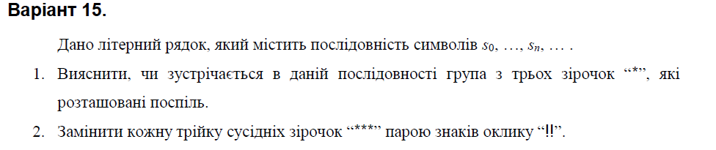

**Структурна схема програми :**

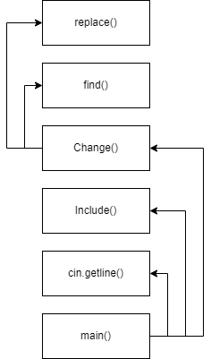

**Текст програми:**

#include <iostream>

#include <string>

using namespace std;

bool Include(const string s)

{

size_t pos = 0;

while ((pos = s.find('*', pos)) != -1)

if (s[pos + 1] == '*' && (s[pos + 2] == '*')) {

return true;

}

else

return false;

}

string Change(string& s)

{

size_t pos = 0;

while ((pos = s.find('*', pos)) != -1)

if (s[pos + 1] == '*') {

if (s[pos + 2] == '*') {

s.replace(pos, 3, "!!");

}

}

return s;

}

int main()

{

string str;

cout << "Enter string:" << endl;

getline(cin, str);

cout << endl;

string dest = Change(str);

if (Include(str))

cout << "String has 3 * in a row" << endl;

else

cout << "String hasn`t 3 * in a row" << endl;

cout << endl;

cout << "Modified string (param) : " << str << endl;

cout << "Modified string (result): " << dest << endl;

return 0;

}

**UNIT-test:**

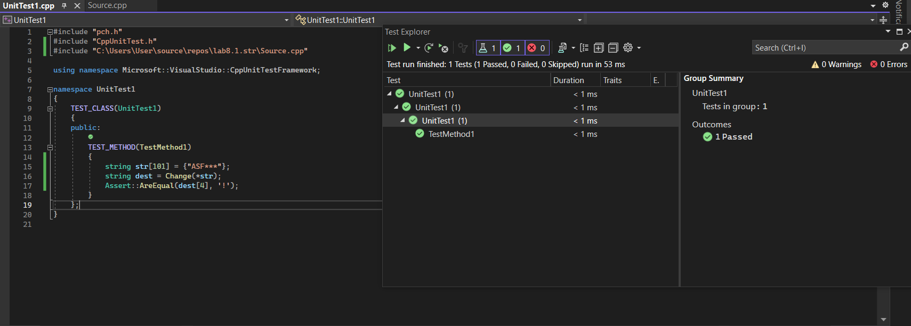

**Посилання на git-репозиторій з проектом:**

<https://github.com/BigTrouble-Git/ashtray.git>

**Висновки**:

Виконавши цю лабораторну роботу я навчився здійснювати пошук символів у літерному рядку ітераційним способом.